1.kolo – 25.11.2007 - neděle |  |  |  |  | výsledek
001 | 09:00 | OŽ Veterans | - | Panters | 2:6
002 | 09:45 | ANFK Černý uhlí | - | Otročín Luby | 0:7
003 | 10:30 | TJ Klatovy Lorenc 04 | - | Real Hybrid | 8:4
004 | 11:15 | PS Křeč | - | FC Cafe Pepino | 4:6
005 | 12:00 | ST Smrk | - | SK Chlistov | 5:2
006 | 12:45 | AFK Bidlo |  | FC Tučňáci | 3:5
BS Stars-volno
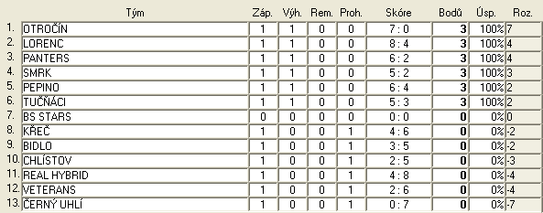

001 | 09:00 | OŽ Veterans | - | Panters | 2:6 (1:3)
Střelci : Vetarans – Vojta, Müller L. po 1
Panters- Toman Mir. 2x, Toman Mar., Hlaváč, Hamák,Bauer po1
Rozhodčí: Habada

002 | 09:45 | ANFK Černý uhlí | - | Otročín Luby | 0:7
Střelci: Otročín – Červený R. 2x, Juřina O., Juřina R., Šott, Rajtmajer, Niemetz po1
Rozhodčí: Habada

003 | 10:30 | TJ Klatovy Lorenc 04 | - | Real Hybrid | 8:4
Střelci: Lorenc- Kreuzman 4x, Kolář 2x, Hamhalter 2x
Real – Kotěšovec 2x, kozák 1x, vlastní1x
Rozhodčí: Habada

004 | 11:15 | PS Křeč | - | FC Cafe Pepino | 4:6(1:2)
Střelci: Křeč- Kovařík 2x, Ouřada, Kubalík po 1
Pepino- Hrubý, Rath po 2, Toman, Lávička po1
ŽK- Harmady –Křeč
Rozhodčí: Habada

005 | 12:00 | ST Smrk | - | SK Chlistov | 5:2(1:2)
Střelci:Smrk – Kilián 3x, Štych a Reiser po1
Chlistov- Smolík 2x
ŽK: Kosohorský- Smrk, Smolík – Chlistov
Rozhodčí: Habada

006 | 12:45 | AFK Bidlo |  | FC Tučňáci | 3:5 (1:4)
Střelci:Bidlo- Petruška 3x
Tučňáci- Flaks V. 2x, Šlegl a Šmolc 1x, vlastní 1x
Rozhodčí: Habada

